

Instytut Fizyki PAN

RAPORT KOŃCOWY

za okres: 01.07.2009- 30.06.2014

Zadanie 1.4
Charakteryzacja warstw węglowo-palladowych metodami mikroskopii elektronowej i spektroskopii optycznych

Zespół w składzie:
Piotr Dłużewski (n), Marcin Klepka (n), Bartłomiej Witkowski (n), Wojciech Kowalski (n), Bogusława Kurowska (t), Kamil Sobczak (d), Marta Bilska (d).

SPIS TREŚCI

1. Wstęp – Cel zadania
2. KM1 – Charakterystyka warstw metodami mikroskopii elektronowej, spektroskopii optycznych, badania topografii i morfologii powierzchni i analiza składu warstw.
3. KM2 – Badania właściwości powierzchni warstw oraz strukturalne badania w submikronowych obszarach, badania optyczne z uwzględnieniem analizy składu.
4. KM3 – Prace ciągłe- badania właściwości warstw węglowo-palladowych i ich zmian pod wpływem parametrów technologicznych oraz adsorpcji wodoru.
5. KM4 – Charakteryzacja warstw węglowych metodą TEM przed i po procesach adsorpcji wodoru (dla różnych stężeń wodoru).
6. KM5 – Prace ciągłe - optymalizacja procesów technologicznych pod kątem składu i struktury dla warstw węglowo-palladowych oraz charakteryzacja wytworzonych warstw.
7. KM6 – Prace ciągłe – charakteryzacja zoptymalizowanych warstw węglowo-palladowych.
8. KM7 – Charakteryzacja warstw metodą transmisyjne mikroskopii elektronowej i spektroskopii optycznej (CL).
9. KM8 – Prace ciągłe- charakteryzacja wytworzonych warstw metodami TEM i CL
10. KM9 – Opracowanie raportu końcowego
11. KM10 – Opracowanie sprawozdania merytorycznego.

1. Wstęp - Cel zadania

Celem zadania jest charakteryzacja wytworzonych w procesie PVD i w procesie dwustopniowych PVD/CVD warstw węglowo-palladowych przy zastosowaniu transmisyjnej mikroskopii elektronowej oraz spektroskopii optycznej. Celem zadania jest charakteryzacja strukturalna warstw C-Pd polegająca na interpretacji obrazów elektronomikroskopowych i elektronogramów oraz pomiary właściwości optycznych.

2. KM1 - (M6) Charakterystyka warstw metodami mikroskopii elektronowej, spektroskopii optycznych, badania topografii i morfologii powierzchni i analiza składu warstw

W ramach badań warstw C-Pd wykonano badania elektronomikroskopowe przy użyciu transmisyjnego mikroskopu elektronowego JEOL JEM 2000EX przy energii wiązki 200 keV. Obrazy rejestrowano na kliszach fotograficznych, a następnie za pomocą skanera NIKON LS-8000 przetwarzano do postaci cyfrowej w celu dalszej ich analizy. Przekrój poprzeczny warstw badano za pomocą urządzenia Helios Nano Lab.
Preparaty do badań wykonywano przez „zdrapywanie” badanej warstwy na mikroskopową siateczkę miedzianą o kwadratowych otworach i o gradacji 1000 mesh.
Elektronogramy rejestrowano przy stałej kamery 600 mm oraz 1200 mm, zaś obrazy mikroskopowe przy powiększeniach od 10 000 do 500 000 razy. Obserwacje przeprowadzano, stosując obrazowanie przy pomocy następujących metod:
- jasnego pola - formownie obrazu z wiązki padającej,
- ciemnego pola - formownie obrazu z wiązki ugiętej,
- wysokorozdzielczej - formownie obrazu z wiązki padającej oraz wiązek ugiętych, dla uwidocznienia budowy badanego preparatu w skali atomowej.
Technika ciemnego pola pozwoliła na obserwację preparatu przy wykorzystaniu wybranej wiązki ugiętej pod kątem odpowiadającym dyfrakcji elektronów na rodzinach płaszczyzn następujących struktur:
- rodziny {111} struktury fcc Pd o stałej sieci a = 0,389nm
- rodziny {111} struktury fcc C₆₀ o stałej sieci a = 1,40nm
- rodziny {00.2} struktury hcp grafitu o stałej sieci c = 0,67nm

W celu wykonania badań należało opracować metody wykonania przekroi poprzecznych metodą zogniskowanej wiązki jonowej.
Na rys. 1 pokazano sposób przygotowania preparatu metodą „zdrapywania” warstw C-Pd na miedzianą siateczkę mikroskopową. Okazało się, że preparat wykonany metodą FIB pozwala na zbadanie przekroju warstwy.

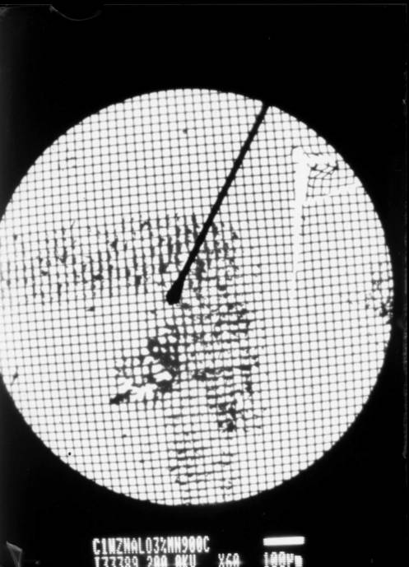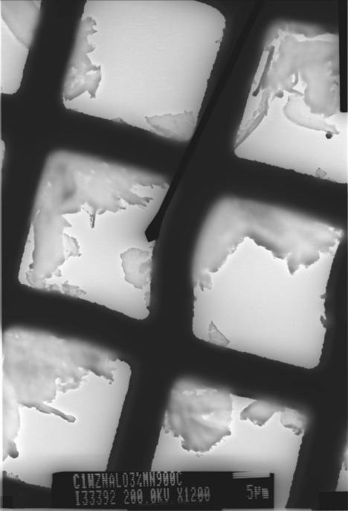

Rys. 1 Przygotowanie preparatu metodą „zdrapywania” warstwy na miedzianą siateczkę mikroskopową, lewy obraz przedstawia siateczkę z naniesioną warstwą w małym powiększeniu, prawy obraz fragment siateczki w większym powiększeniu. Widoczna jest nieciągłość oraz pofałdowanie zdrapanej warstwy.

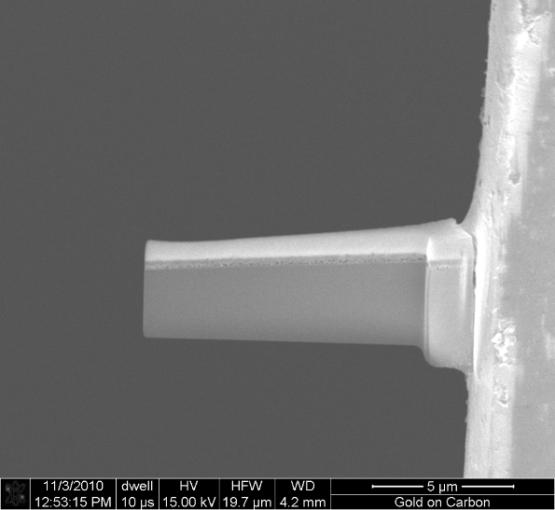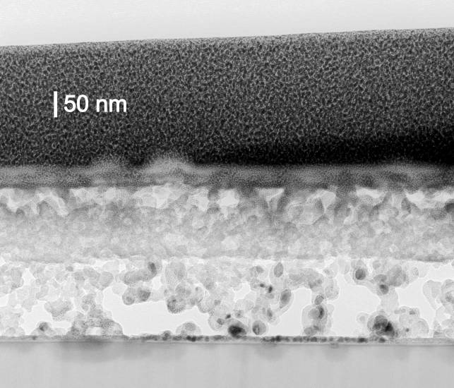

Rys. 2 Preparat wykonany metoda FIB. Lewy obraz przedstawia w małym powiększeniu wyciętą prostopadle do powierzchni próbki płytkę (lamelkę) pozwalającą na zbadanie przekroju warstwy. Jasny pasek w górnej część lamelki to platyna naniesiona w celu zabezpieczenia powierzchni warstwy, dolna część to podłoże, pomiędzy którym a warstwą platyny znajduje się warstwa C-Pd. Prawy obraz przedstawia fragment lamelki zawierający przekrój warstwy.

Typowym przykładem warstwy C-Pd po procesie PVD jest warstwa 163PdF_PVD(2), której badanie wykazało istnienie nanocząstek Pd w osnowie węgłowej. Obrazy dyfrakcyjne pozwalają stwierdzić występowanie metalicznego palladu. Brak dodatkowych pierścieni dyfrakcyjnych pozwala przypuszczać, że osnowa węglowa ma formę amorficzną. Na niektórych elektrogramach można dopatrzeć się słabego, silnie rozmytego maksimum o promieniu odpowiadającego pierścieniom dyfrakcyjnym obserwowanym dla struktury fcc fulerytu C₆₀. Jednak brak na obrazach wysokorozdzielczych prążków od płaszczyn {111} świadczy o braku krystalitów fulerytowych w tej próbce. Możliwe jest, że w próbce występują jedynie klastery złożone z niewielkiej liczby fulerenów C₆₀. Istnieje też możliwość występowania krystalitów fulerenowych w pierwotnej próbce, które ulegają rozpadowi pod wpływem działania wiązki elektronowej. Proces rozpadu powinien następować na tyle szybko, aby nie był zauważalny podczas wstępnego przeglądania próbki. Z dotychczasowej praktyki wynika, że krystality fulerytowe rzeczywiście ulegają rozkładowi, ale następuje to na tyle wolno by możliwe było ustawienie ostrości i naświetlenie kliszy. Należy, zatem przypuszczać, że osnowa węglowa ma strukturę amorficzną z niewielką ilością klasterów fulerytowych. Taka interpretacja zgadza się z dużą stabilnością osnowy węglowej. Dodatkowym argumentem za taką interpretacją jest występowanie dużych powierzchni warstwy o jednorodnej grubości rozpiętej na oczkach siatki mikroskopowej (Rys. 3 a).
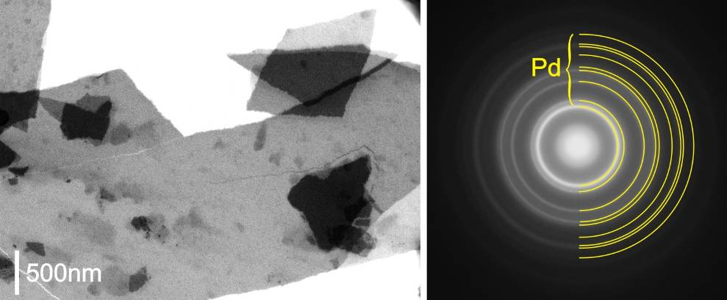
a
b

Rys.3. a) Obraz mikroskopowy warstwy 163PdF_PVD(2) w jasnym polu, oraz b) odpowiadający tej strukturze elektronogram.

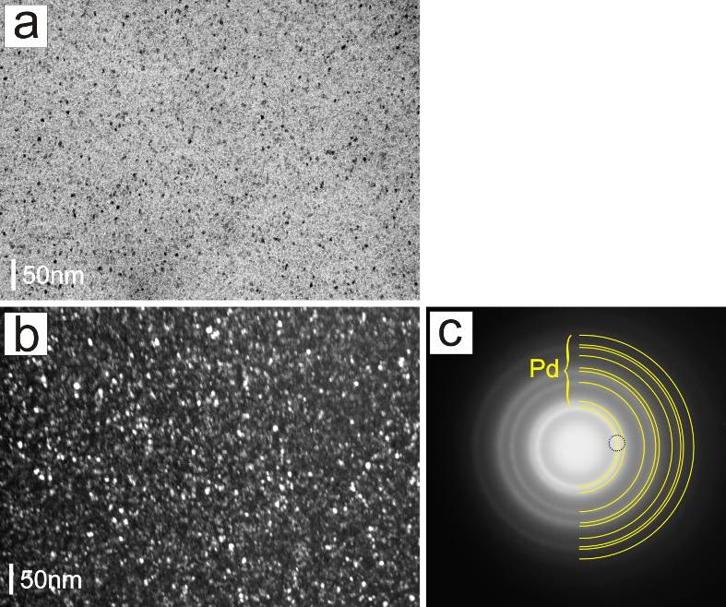

Rys.4. Struktura warstwy 163PdF_PVD(2) w a) w jasnym polu, b) w ciemnym polu oraz c) elektronogram z zaznaczonym położeniem przysłony definiującej wiązkę wykorzystaną do uformowania obrazu w ciemnym polu.

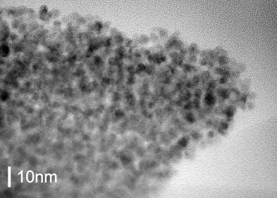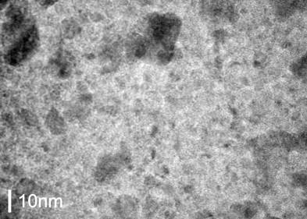

Rys.5. Struktura 2-ch fragmentów warstwy w jasnym polu.

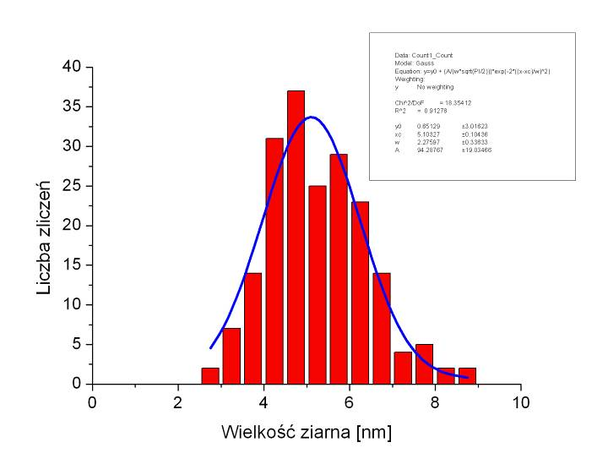
Rys.6. Histogram wielkości nanokrystalitów Pd w warstwie 163PdF_PVD(2)

Dla tej warstwy charakterystyczne jest małe zróżnicowanie wielkości ziaren palladu. Otrzymany histogram wykazuje średnią wielkość ziaren 5,1 nm (Rys. 6) przy odchyleniu standardowym 2,7 nm.
Przedmiotem tej części pracy było również odnalezienie i analiza strukturalna cząstek palladu, które wykazują katodoluminescencję. Na podstawie serii zdjęć wykonanych w coraz mniejszych powiększeniach w skaningowym mikroskopie elektronowym należało odnaleźć w transmisyjnym mikroskopie elektronowym konkretne cząstki, z których wcześniej zebrane było widmo katodoluminescencyjne. Po odnalezieniu miejsca występowania danej, przebadanej w skaningowym mikroskopie cząstki palladu, wykonano zdjęcia w transmisyjnym mikroskopie elektronowym w celu udokumentowania morfologii i struktury krystalicznej.
Badanym materiałem była próbka 164PdF_CVD(3), która stanowiła cienką warstwę kompozytów węglowych i cząstek palladu. Wyjściowy preparat był przebadany w skaningowym mikroskopie elektronowym, w którym wybrano trzy punkty o charakterystycznym widmie katodoluminescencyjnym. Na poniższych obrazach (Rys. 7a-d) przedstawiono położenia trzech cząstek Pd odnalezionych przez porównanie obrazów z mikroskopu skaningowego i transmisyjnego.

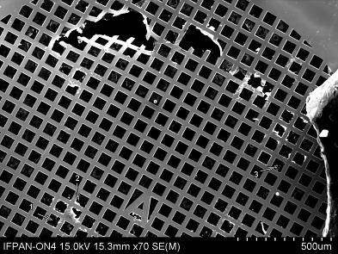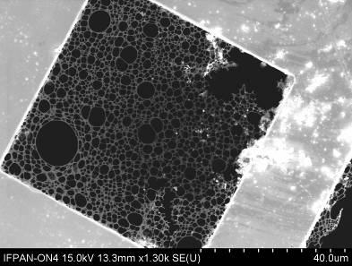
a
b
d
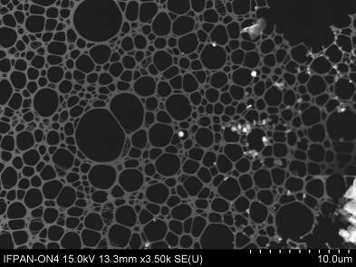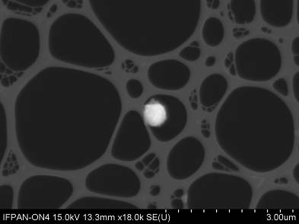
c
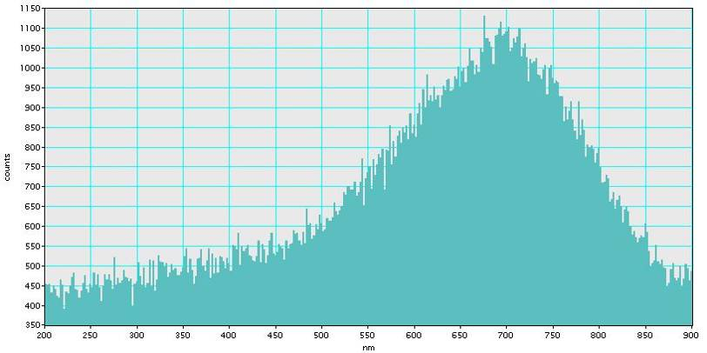
e
Rys.7. Procedura odnajdowania w mikroskopie TEM wydzielenia badanego w mikroskopie SEM (a-d) oraz odpowiadające mu widmo katodoluminescencji (e)

Odnalezione cząstki zanalizowano pod kątem struktury i morfologii. Na podstawie uzyskanych zdjęć stwierdzono, że cząstki wykazujące katodoluminescencję mają wymiary od mikrona do kilkuset nanometrów i są otoczone cienką kilkudziesięcionanometrową powłoką grafitu.
Starano się zanalizować, jaka jest orientacja płaszczyzn grafitowych względem powierzchni cząstki Pd. Obserwowano krawędzie cząstek i starano się uzyskać obrazy wysokorozdzielcze. Niestety w większości przypadków nie było to możliwe, tylko w niektórych miejscach zaobserwowano charakterystyczne prążki odległe o około 340 pm, które interpretowano, jako obrazy płaszczyzn bazowych {00.2} zorientowanych równolegle do elektronowej wiązki pierwotnej. To sugeruje, że warstwy grafitowe otaczające cząstkę mają oś c skierowaną ku środkowi cząstki. Taką orientację warstw grafitowych potwierdziły również obrazy dyfrakcyjne wykonane lokalnie na krawędziach cząstek.

3. KM2 – (M12) Badania właściwości powierzchni warstw oraz strukturalne badania w submikronowych obszarach, badania optyczne z uwzględnieniem analizy składu.

W ramach badań właściwości powierzchni warstw oraz badan strukturalnych w submikronowych obszarach wykonano badania metodą TEM pięciu próbek kompozytów węglowo-palladowych z serii 330PdF11_PVD (1), (2), (3), (5), (6). Próbki zostały naparowane na podłoże ceramiczne Al₂O₃.

330PdF11_PVD(1)
c)
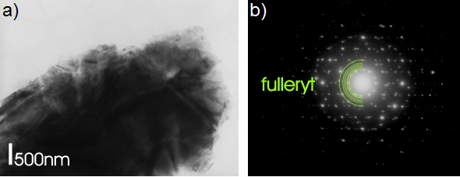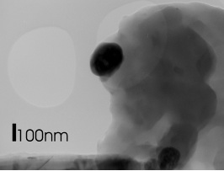
Rys.8. a) Widok fragmentu warstwy b) elektronogram z obszaru a) badanej struktury, c) fragment warstwy z nanokrystalitem Pd.

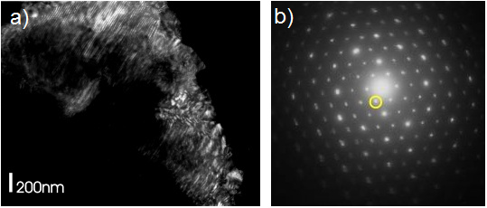
Rys.9. Zdjęcie wykonane w technice ciemnego pola wraz z elektronogramem z oznaczonym umiejscowieniem przesłony użytej do konstrukcji obrazu.

W badanej próbce głównie występują kryształy fulerytowe (Rys. 8a, b). Obserwowano także duże, rzędu 100 nm, krystaliczne ziarna Pd (Rys. 8c). Zdjęcie (Rys. 9a) wykonane w technice ciemnego pola wykazało istnienie fulerytów o rozmiarach ok. 300-1000 nm.

330PdF11_PVD(2)
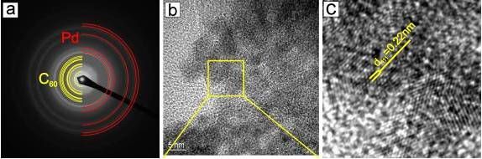
Rys.10. a) Elektronogram otrzymany z badanej warstwy, b) Obraz TEM kompozytu węglowo palladowego, c) wybrany fragment z zaznaczoną płaszczyzna pochodzącą od krystalitu Pd.

Próbka 330PdF11_PVD(2) (Rys. 10a-c) wykazała istnienie cząstek palladu oraz niewielkiej ilości fulerytów.

330PdF11_PVD(3)
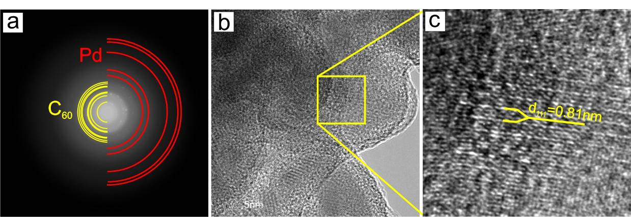
Rys.11. a) Elektronogram otrzymany z badanej warstwy b) Obraz TEM kompozytu węglowo palladowego c) wybrany fragment z zaznaczoną płaszczyzna pochodzącą od fulerytu.

Wyniki analizy TEM próbki 330PdF11_PVD(3) przedstawiono na rys.11. Analiza elektronogramu (Rys. 11a) wykazała istnienie cząstek palladu oraz stosunkowo dużej ilości fulerytów. Rozmiar nanokrystalitów palladu to ok. 5nm zaś fulerytów 50 do 100nm.
Na rys.11c pokazano zwymiarowanie płaszczyzny (111) dla fulerytu.

330PdF11_PVD(5)
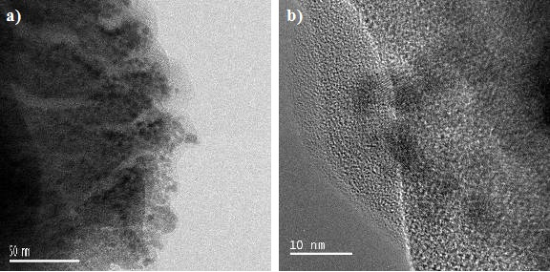
Rys.12. Widok warstwy kompozytu Pd-C z widocznymi cząstkami Pd.

Rys.12 a i b przedstawia obrazy TEM warstwy 330PdF11-PVD(5) w różnych powiększeniach. Natomiast na rys.13 pokazano obraz STEM badanej warstwy. Na obrazie STEM zaznaczono czerwonymi okręgami miejsca, z których zebrano widma EDX (Rys. 13a). Oprócz stwierdzenia występowania Pd oraz węgla zaobserwowano występowanie niewielkich ilości tlenu – punkt 4 (Rys. 14b). Obecność tlenu może wynikać z podłoża na którym próbki zostały naparowane –Al₂O₃.

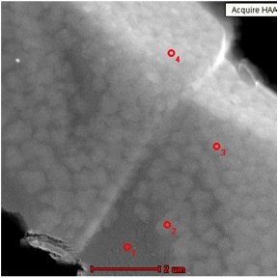  Rys.13. Obraz STEM z miejscami, dla których zebrano widma EDX. | 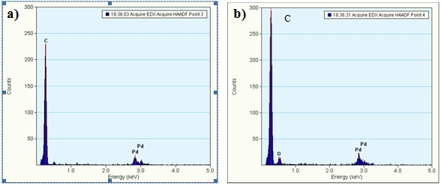  Rys.14. Widma EDX zebrane z miejsc punkt 3 (a) i punkt 4 (b) z Rys. 13.

330PdF11_PVD(6)
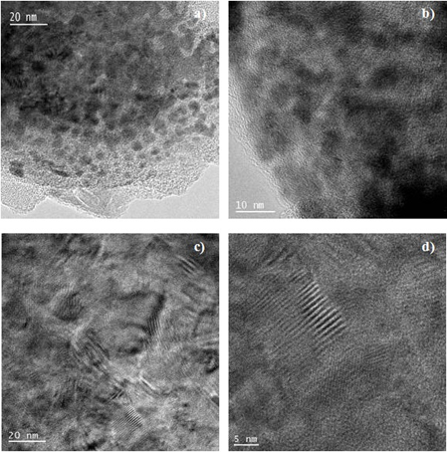
Rys.15. Widok warstwy kompozytu z widocznymi cząstkami Pd.

Obrazy TEM warstwy 330PdF11_PVD(6) pokazano na serii obrazów na Rys.15 (a-d). Badana warstwa zawierała amorficzny węgiel wraz z małymi, ok. 10 nm, cząstkami Pd.

Dodatkowo wykonano histogramy wielkości cząstek Pd dla kompozytów 366PdF11_PVD wygrzewanych w sześciu różnych temperaturach. Opracowanie wyników polegało na analizie wielkości poszczególnych cząstek zarejestrowanych na obrazach mikroskopowych. Pomiar wielkości cząstek odbywał się w ten sam sposób jak opisano w raporcie z IV kwartału 2011 roku.

366PdF11_PVD 180/500ºC /Al₂O₃/(1)
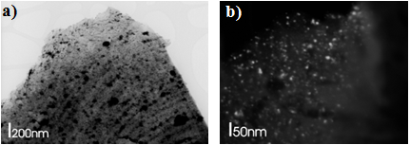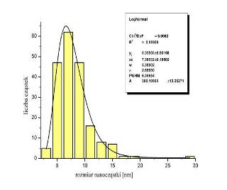
c)
Rys.16. Widok warstwy: a) w jasnym polu, b) w ciemnym polu, c) histogram wielkości cząstek Pd

366PdF11_PVD 180/550ºC /Al₂O₃/(2)
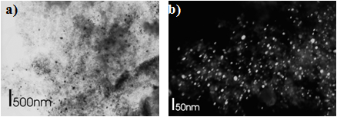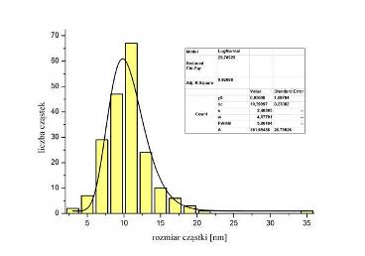
c)
Rys.17. Widok warstwy: a) w jasnym polu, b) w ciemnym polu, c) histogram wielkości cząstek Pd

366PdF11_PVD 180/600ºC /Al₂O₃/(3)
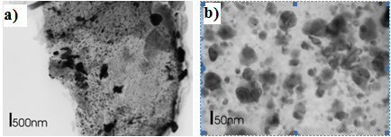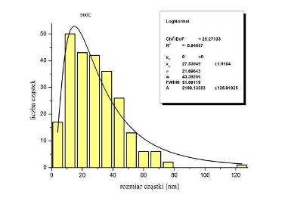
c)
Rys.18. Widok warstwy: a) w jasnym polu, b) w ciemnym polu, c) histogram wielkości cząstek Pd

366PdF11_PVD 180/650ºC /Al₂O₃/(4)
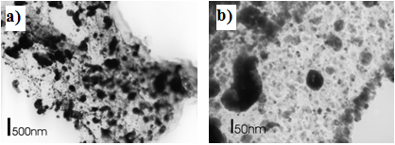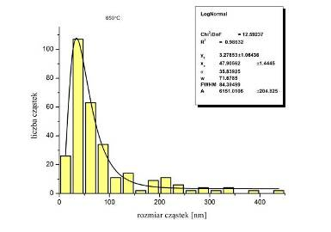
c)
Rys.19. Widok warstwy: a) w jasnym polu, b) w ciemnym polu, c) histogram wielkości cząstek Pd

366PdF11_PVD 180/700ºC /Al₂O₃/(5)
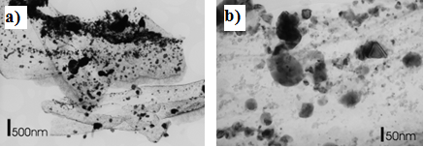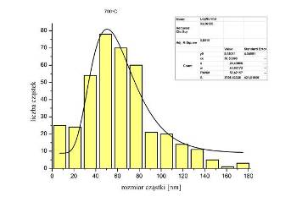
c)
Rys.20. Widok warstwy: a) w jasnym polu, b) w ciemnym polu, c) histogram wielkości cząstek Pd

366PdF11_PVD 180/750ºC /Al₂O₃/(6)
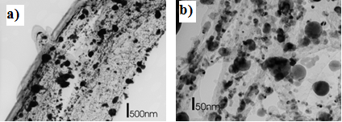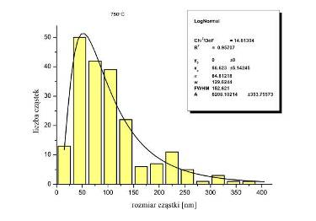
c)
Rys.21. Widok warstwy: a) w jasnym polu, b) w ciemnym polu, c) histogram wielkości cząstek Pd

W tabeli 1 zestawiono wielkości cząstek Pd dla próbki 366PdF11_PVD wygrzewanej w temperaturach od 500˚C do 750˚C. Zależność średniej wielkości cząstek od temperatury przedstawiono na rys. 22. Otrzymana krzywa spełnia zależność Arrheniusa, czyli wykładniczą zależność między średnią wielkością cząstek Pd od temperatury.
Rys.22. Krzywa zależności średniego rozmiaru cząstki Pd od temperatury wygrzewania.

Tabela 1. Wielkości cząstek Pd w próbce 366PdF11_PVD
Temperatura wygrzewania T [°C] | Średnia wielkość cząstki [nm] | Dyspersja rozkładu wielkości cząstek [nm]
500 | 7 | 6
550 | 10 | 6
600 | 28 | 51
650 | 49 | 84
700 | 59 | 58
750 | 87 | 152

4. KM3 – (M18) Prace ciągłe - badania właściwości warstw węglowo-palladowych i ich zmian pod wpływem parametrów technologicznych oraz adsorpcji wodoru

Wykonano badania, których celem było znalezienie przyczyny różnicy w wartościach oporności dla próbki 332PdF11_CVD wygrzewanej w różnych temperaturach. Opór elektryczny próbki wygrzanej w 750ºC był znacznie mniejszy niż dla wygrzanej 700ºC. Po zmierzeniu rezystancji próbki przygotowano ją do badań mikroskopowych. W tym celu posłużono się urządzeniem Helios NanoLab (SEM/FIB) umożliwiającym obserwację powierzchni preparatów za pomocą skanowania wiązką elektronową (SEM) a następnie trawienia wybranego miejsca na próbce za pomocą wiązki jonów galu (FIB). Proces trawienia poprzedzany jest osadzaniem warstwy platyny zabezpieczającej powierzchnię próbki przed jej zniszczeniem w procesie trawienia (rozpylania) skoncentrowaną wiązką jonów galu.

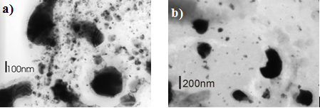
Rys.23. Obrazy TEM dla warstwy: a) 332PdF11_CVD 180/700ºC /Al₂O₃/(5) oraz b) 332PdF11_CVD 180/750ºC /Al₂O₃/(6)

Dla każdej próbki wyznaczono średnice dla minimum 100 cząstek. W tabeli 2 przedstawiono średnie wielkości cząstek oraz dyspersje rozkładu dla próbek wygrzewanych w temperaturach 700 i 750°C oraz wartości oporu elektrycznego mierzonego przy napięciu 5 V.

Tabela 2. Wielkości cząstek Pd w próbce 332PdF11_CVD
Temperatura procesu CVD [°C] | Średni rozmiar cząstki [nm] | Dyspersja rozkładu wielkości cząstek [nm] | Oporność elektryczna [kΩ]
700ºC | 25,8 | 60,9 | 3,64
750ºC | 32,8 | 67,9 | 2,46

Temperatura wygrzewanie warstwy 332PdF11_CVD miała decydujący wpływ na wzrost wielkości cząstek Pd oraz na grubość warstwy CVD (Pd+C). Wzrost wielkości krystalitów palladowych był najprawdopodobniej czynnikiem decydującym o zmianie rezystancji próbki.

5. KM4 – (M24) Charakteryzacja warstw węglowych metodą TEM przed i po procesach adsorpcji wodoru (dla różnych stężeń wodoru)

W ramach badań warstw węglowych metodą TEM poddanych oddziaływaniu 1% wodoru w azocie wykonano histogramy dla próbki 332PdF11_CVD wygrzewanej w 6 różnych temperaturach. Dla wszystkich próbek, w oparciu o zdjęcia mikroskopowe w jasnym i ciemnym polu wykonano histogramy wielkości cząstek Pd. Otrzymane dane opisano rozkładem logarytmiczno-normalnym.

332PdF11_CVD 180/550ºC /Al₂O₃/(2)
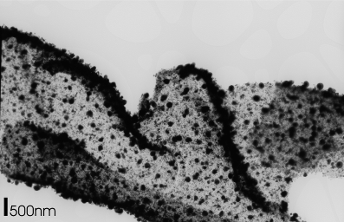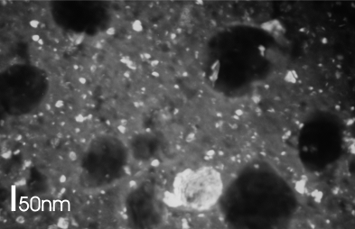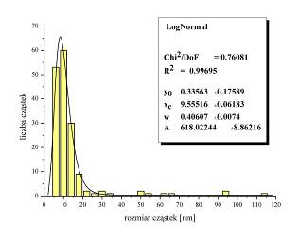
a)
b)
c)

Rys.24. Widok warstwy w: a) jasnym polu, b) w ciemnym polu, c) histogram wielkości cząstek Pd

332PdF11_CVD 180/600ºC /Al₂O₃/(3)
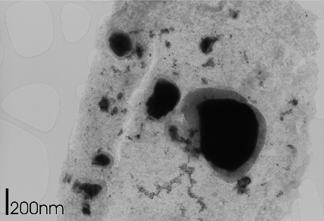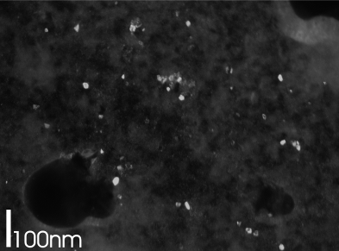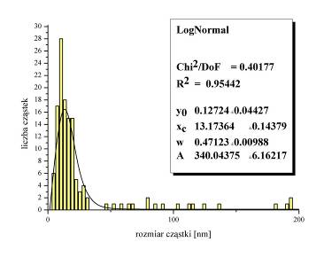
a)
b)
c)

Rys.25 Widok warstwy w: a) jasnym polu, b) w ciemnym polu, c) histogram wielkości cząstek Pd

332PdF11_CVD 180/650ºC /Al₂O₃/(4)
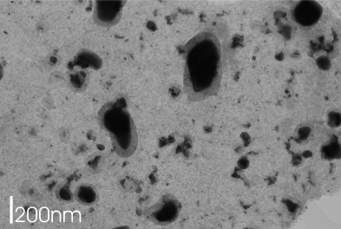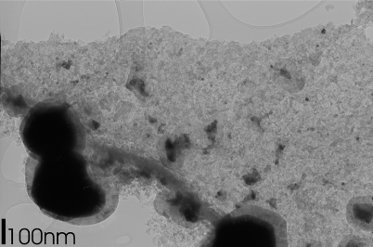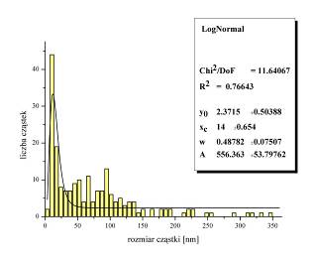
a)
b)
c)

Rys.26. Widok warstwy w: a, b) jasnym polu, c) histogram wielkości cząstek Pd

6. KM5 – (M30) Prace ciągłe - optymalizacja procesów technologicznych pod kątem składu i struktury dla warstw węglowo-palladowych oraz charakteryzacja wytworzonych warstw

Przeprowadzono badania pozwalające na analizę wpływu temperatury wygrzewania warstw CVD w różnych temperaturach. Po wykonaniu pomiarów wielkości nanokrystalitów Pd wykonano histogramy wielkości nanokrystalitów i dzięki temu określono zależność ich wielkości od temperatury procesu CVD. Pozwoliło to na optymalizację procesu CVD pod kątem optymalnej wielkości nanokrystalitów Pd mających w konsekwencji wpływ na skład i strukturę otrzymywanych warstw.

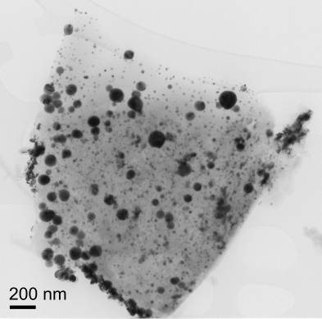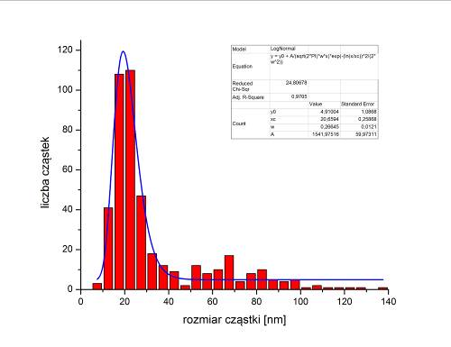
T=500°C

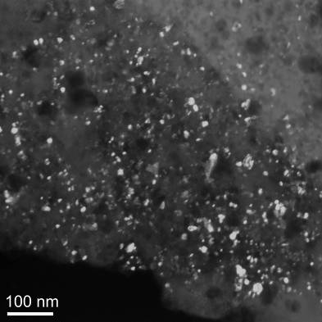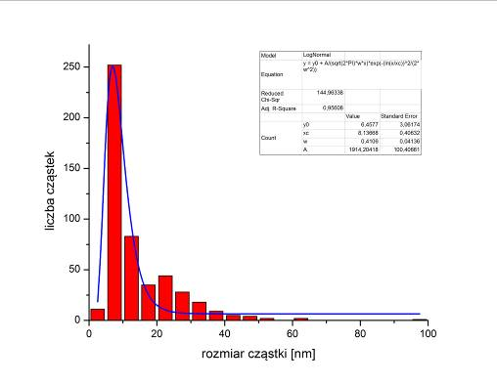
T=550°C

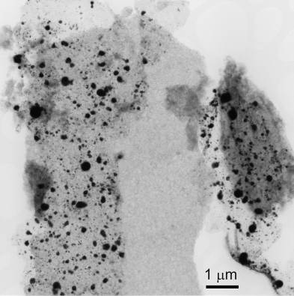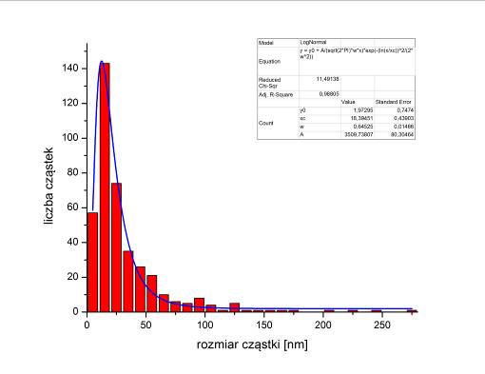
T=600°C
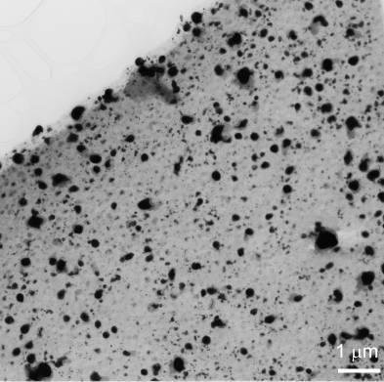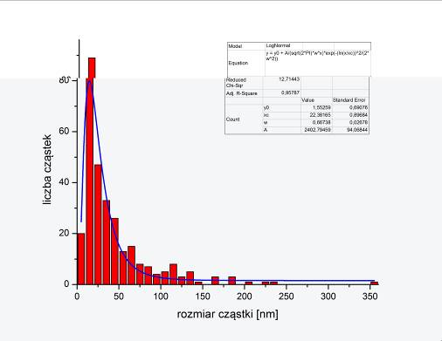
T=650°C

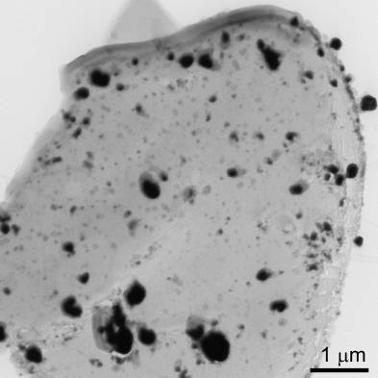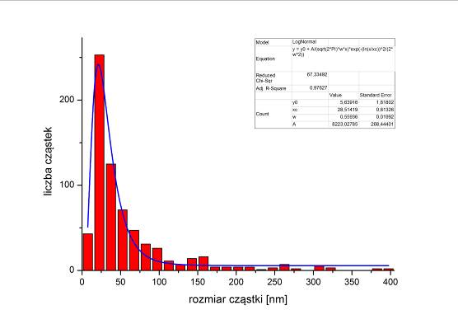
T=700°C

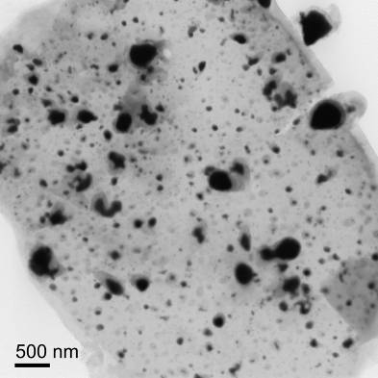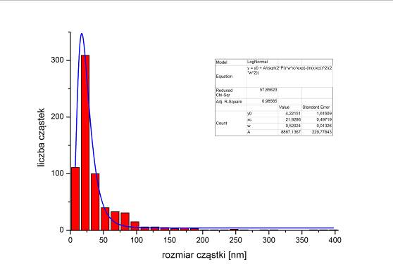
T=750°C

Rys.27. Obraz struktury warstwy po procesie CVD w różnych temperaturach oraz odpowiadające im histogramy

Następnie poddano obserwacjom mikroskopowym SEM i TEM warstwy 328PdF11_CVD, w tym przypadku również badano wpływ temperatury procesu CVD na rozmiar cząstek Pd.

Tabela 3. Wielkości cząstek Pd w próbce 328PdF11_CVD

Temperatura procesu CVD [°C] | Średnia wielkość cząstki Pd [nm] | Odchylenie standardowe σ [nm] | Uwagi
500 | 20,65 | 0,26
550 | 8,13 | 0,40 | Duża ilość drobnych, nieregularnych cząstek Pd
600 | 18,39 | 0,44
650 | 22,38 | 0,90
700 | 28,51 | 0,81 | Otoczka grafitowa
750 | 21,92 | 0,50 | Otoczka grafitowa

Po procesie CVD większość cząstek Pd posiada otoczki grafitowe, widoczne zarówno w obserwacjach SEM jak i TEM. Wykorzystując metodę katodoluminescencji zbadano wpływ otoczki grafitowej na sygnał CL. Okazało się, widmo katodoluminescencji dla cząstek palladu z otoczką grafitową charakteryzuje się pojawieniem dodatkowego, silnego refleksu od otoczki w okolicy około 520 nm.
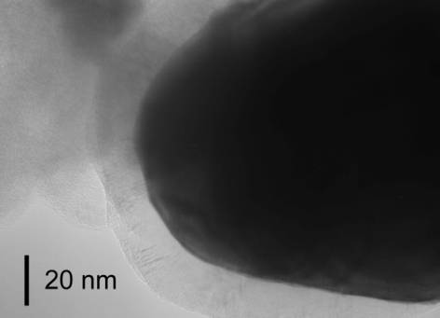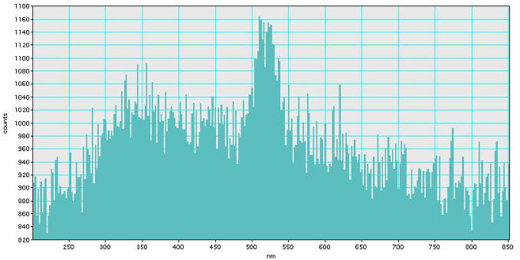
Rys.28. Obraz mikroskopowy pojedynczego ziarna palladu z otoczką grafitową oraz widmo katodoluminescencji. Widoczny silny refleks od otoczki w okolicy 520 nm.

7. KM6 – (M36) Prace ciągłe – charakteryzacja zoptymalizowanych warstw węglowo-palladowych

Wykonano badania metodami TEM i dyfrakcji elektronowej (SAED) trzech próbek niewygrzewanych cienkich warstw kompozytów węglowo – palladowych napylonych w procesie PVD na podłoże kwarcowe otrzymanych po optymalizacji procesów technologicznych. Próbki były oznaczone następująco:
- 447PdF12 _PVD(5)/Al₂O₃
- 448PdF12 _PVD(1)/Al₂O₃
- 449PdF12 _PVD(5)/Al₂O₃

Celem badań był pomiar wielkości nanocząstek Pd. Wykonano serię obrazów TEM techniką jasnego i ciemnego pola oraz przeprowadzono pomiary metodą dyfrakcji elektronowej. Wyniki pomiarów zestawiono w formie histogramów wielkości nanocząstek.
Rysunki 29 i 30 przedstawiają widok warstwy 447PdF12_PVD(5)/Al₂O₃ w różnych miejscach. W warstwie tej przeważają drobne nanocząstki Pd o średnicy kilku nm (Rys. 29 a, c). Cząstki te dają obraz dyfrakcyjny w postaci wyraźnych pierścieni (Rys. 29b, d). W niektórych obszarach warstwy stwierdzono także obecność dużych cząstek Pd o średnicy kilkudziesięciu nm (Rys. 30a, c). Cząstki te dają obraz dyfrakcyjny w postaci jasnych, pojedynczych refleksów (Rys. 30b, d). W warstwie tej nie stwierdzono obecności fulerytów. Największy wkład w histogram mają cząstki o średnicy około 4 nm (Rys. 31).
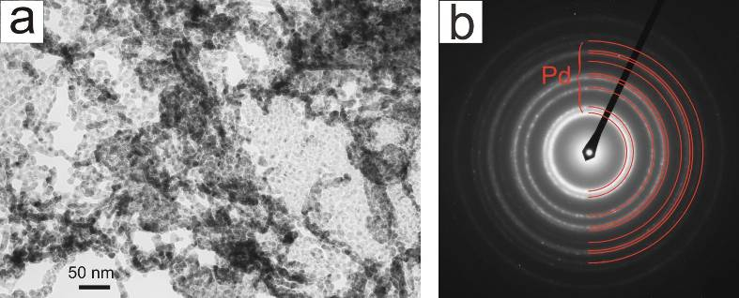
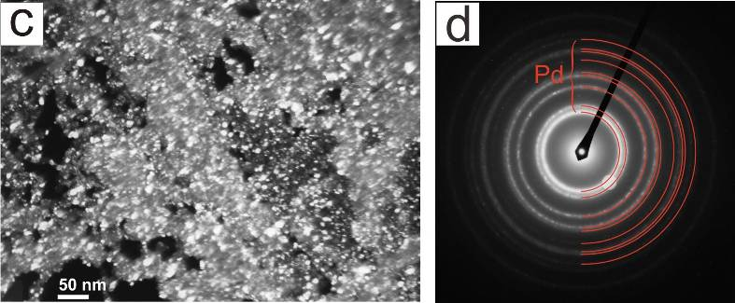
Rys.29 Obraz TEM warstwy 447PdF12_PVD(5)/Al₂O₃: a) w jasnym polu oraz b) odpowiadający jej elektronogram, c) obraz TEM w ciemnym polu, d) elektronogram z zaznaczonym położeniem przysłony definiującej wiązkę wykorzystaną do formowania obrazu w ciemnym polu.

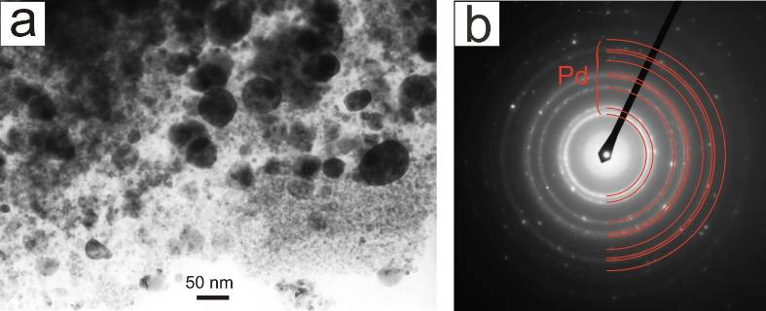
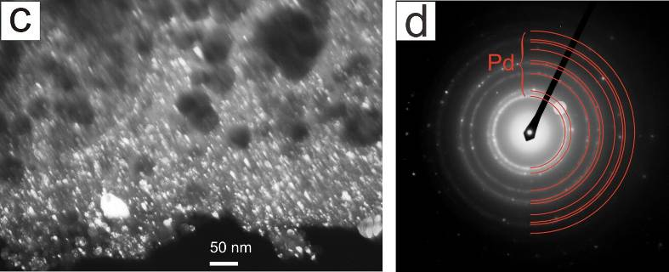
Rys.30. Obraz TEM innego miejsca na warstwie 447PdF12_PVD(5)/Al₂O₃: a) w jasnym polu oraz b) odpowiadający jej elektronogram, c) obraz TEM w ciemnym polu, d) elektronogram z zaznaczonym położeniem przysłony definiującej wiązkę wykorzystaną do formowania obrazu w ciemnym polu.
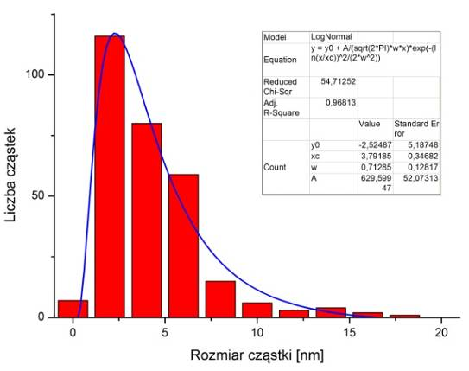
Rys.31. Histogram wielkości nanocząstek, maksimum rozkładu odpowiada rozmiarowi 3,8 nm.

Rysunki 32 i 33 przedstawiają widok fragmentów warstwy 448PdF12_PVD(1)/Al₂O₃. W warstwie tej zaobserwowano nanocząstki Pd o sferycznym kształcie i bardzo zróżnicowanych wielkościach, wynoszących od kilku do kilkudziesięciu nm. Na elektronogramach widoczne są pierścienie pochodzące od dyfrakcji elektronów na drobnych (kilku nanometrowych) cząstkach Pd oraz pojedyncze refleksy pochodzące od dyfrakcji na dużych (kilkudziesięcio nanometrowych) cząstkach. Ponadto w niektórych miejscach warstwy stwierdzono obecność grafitu, który na elektronogramach widoczny jest w postaci słabego pierścienia (Rys. 32b, d). Największy wkład w histogram mają cząstki o średnicy około 6 nm (Rys. 34).

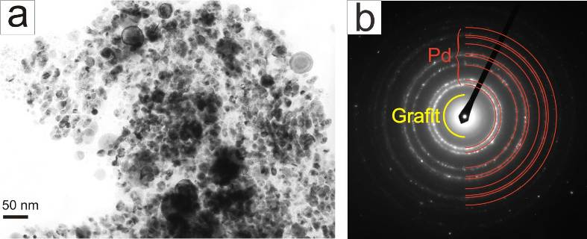
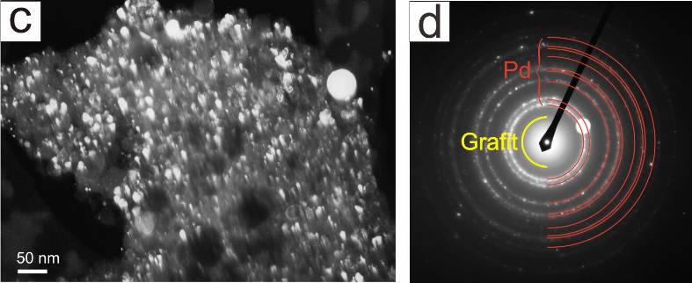
Rys.32. Obraz TEM warstwy 448PdF12_PVD(1)/Al₂O₃: a) w jasnym polu oraz odpowiadający jej b) elektronogram, c) obraz TEM w ciemnym polu, d) elektronogram z zaznaczonym położeniem przysłony definiującej wiązkę wykorzystaną do formowania obrazu w ciemnym polu.
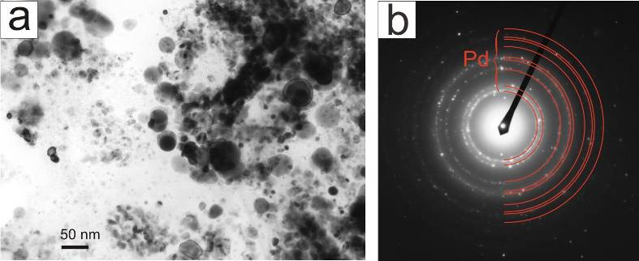
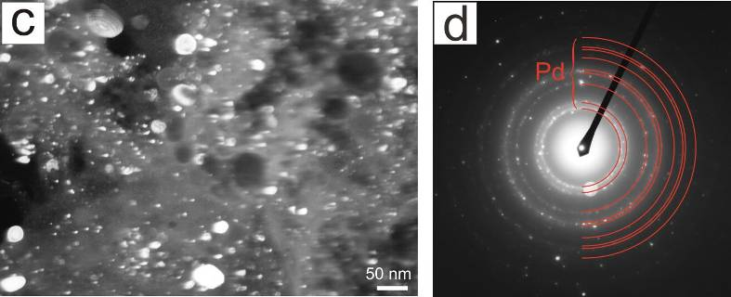
Rys.33. Obraz TEM innego miejsca na warstwie 448PdF12_ PVD(1)/Al₂O₃: a) w jasnym polu oraz odpowiadający jej b) elektronogram, c) obraz TEM w ciemnym polu, d) elektronogram z zaznaczonym położeniem przysłony definiującej wiązkę wykorzystaną do formowania obrazu w ciemnym polu.

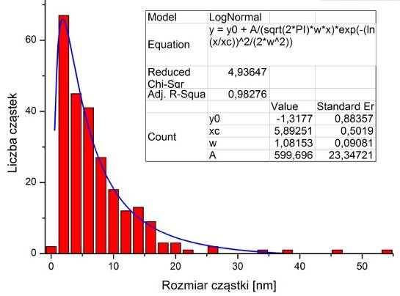
Rys.34. Histogram wielkości cząstek, max. rozkładu odpowiada rozmiarowi 5,9 nm

Widok warstwy 449PdF12_PVD(5)/Al₂O₃ został przedstawiony na rysunkach 7-9. W warstwie tej zaobserwowano obecność nanocząstek Pd o średnicach od kilku do kilkudziesięciu nm. Badania warstwy metodą dyfrakcji elektronowej ujawniły obecność grafitu w miejscach, w których występowały duże cząstki Pd (Rys. 35 i 37). Uzyskano obrazy TEM w ciemnym polu odpowiednio dla wiązki ugiętej na płaszczyznach palladowych {111} (Rys. 37d) oraz {220} (Rys, 37f). W obszarach pozbawionych dużych nanocząstek nie ujawniono obecności grafitu (Rys. 36). Największy wkład do histogramu miały cząstki o średnicy około 3 nm.
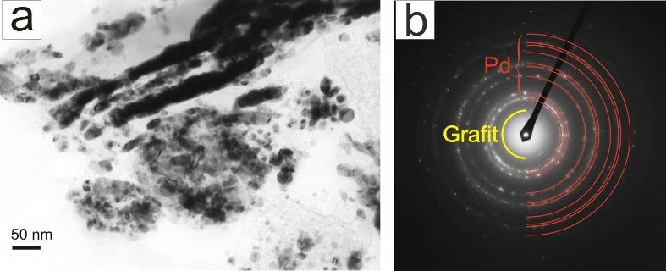
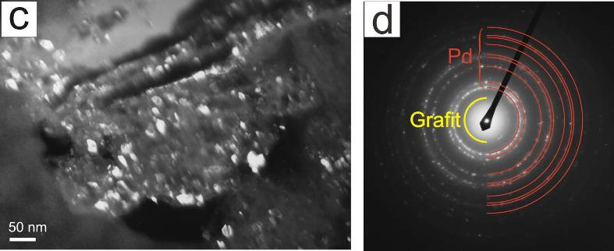

Rys.35. Obraz TEM warstwy 449PdF12_PVD(5)/Al₂O₃: a) w jasnym polu oraz odpowiadający jej b) elektronogram, c) obraz TEM w ciemnym polu, d) elektronogram z zaznaczonym położeniem przysłony definiującej wiązkę wykorzystaną do formowania obrazu w ciemnym polu.

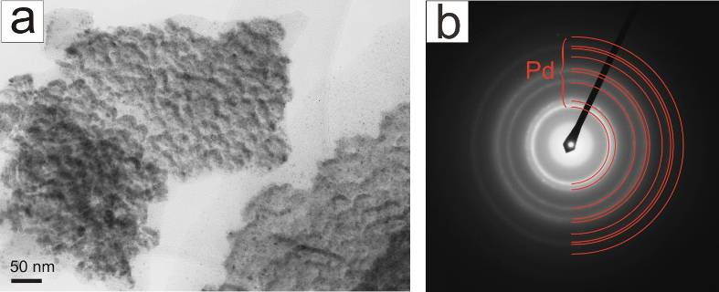
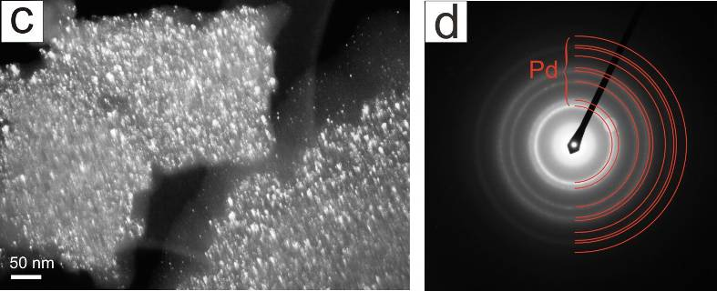

Rys.36. Obraz TEM innego miejsca na warstwie 449PdF12_PVD(5)/Al₂O₃: a) w jasnym polu oraz odpowiadający jej b) elektronogram, c) obraz TEM w ciemnym polu, d) elektronogram z zaznaczonym położeniem przysłony definiującej wiązkę wykorzystaną do formowania obrazu w ciemnym polu.

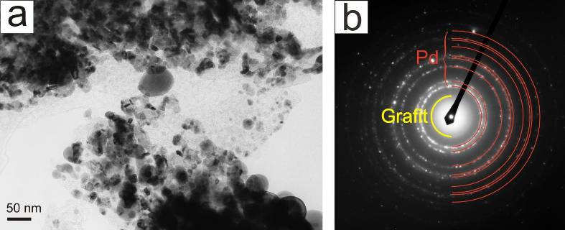
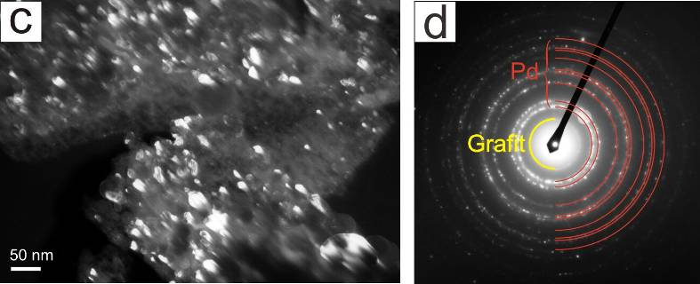

Rys.37. Obraz TEM innego miejsca na warstwie 449PdF12_PVD(5)/Al₂O₃: a) w jasnym polu oraz odpowiadający jej b) elektronogram, c) obraz TEM w ciemnym polu dla wiązki ugiętej na płaszczyznach Pd odpowiednio (111) wraz z odpowiadającym mu d) elektronogramem z zaznaczonym położeniem przysłony definiującej wiązkę wykorzystaną do formowania obrazu w ciemnym polu.

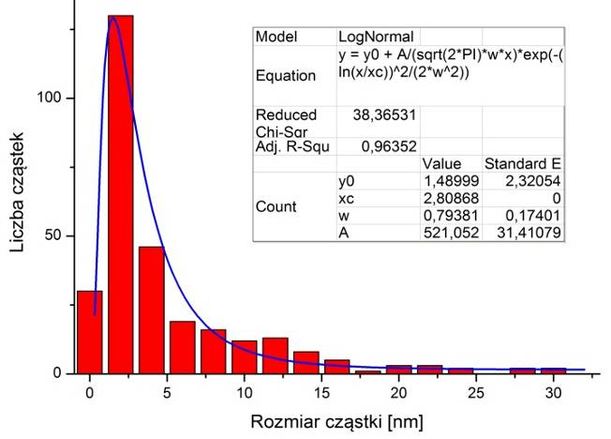
Rys.38. Histogram wielkości cząstek, max. rozkładu odpowiada rozmiarowi 2,8 nm

W tabeli 4 zestawiono wyniki pomiarów wielkości cząstek trzech badanych warstw kompozytów węglowo-palladowych otrzymanych w procesie PVD. Rozmiary cząstek zostały określone na podstawie histogramów. W większości warstw główny wkład w histogram miały niewielkie nanocząstki o średnicy kilku nm. We wszystkich badanych warstwach zaobserwowano obecność większych cząstek Pd o średnicy do ok. 50 nm, które dawały obraz dyfrakcyjny w postaci pojedynczych, jasnych refleksów. Badania metodą dyfrakcji elektronowej ujawniły obecność grafitu w warstwie 448PdF12_PVD(1)/Al₂O₃ oraz 449PdF12_ PVD(5)/Al₂O₃.

Tabela 4. Wyniki pomiarów wielkości cząstek Pd w warstwach po procesie PVD

Warstwa | Średnia wielkość cząstek (z histogramu) | Dyspersja rozkładu wielkości cząstek | Wystepowanie grafitu
Warstwa | [nm] | [nm] | Wystepowanie grafitu
447PdF12_PVD(5)/Al₂O₃ | 4 | 7 | nie
448PdF12_ PVD(1)/Al₂O₃ | 6 | 12 | tak
449PdF12_ PVD(5)/Al₂O₃ | 3 | 8 | tak

8. KM7 – Charakteryzacja warstw metodą transmisyjne mikroskopii elektronowej i spektroskopii optycznej (CL)

Podczas badania SEM niektórych warstw wytworzonych na Si zaobserwowano charakterystyczne struktury w formie nanoprętów, dotychczas niewystępujących w badanych próbkach. Po selektywnym oddzieleniu i przeniesienie na błonkę nośną nanoprętów wystających ponad powierzchnię warstwy wykonano ich badanie metodą TEM oraz wykonano analizę strukturalną nanoprętów.
Dokonano interpretacji struktury nanoprętów dzięki wywskaźnikowaniu obrazów dyfrakcyjnych (Rys. 39b i 40b) zgodnie ze strukturą krzemku palladu Pd₂Si. Jest to struktura heksagonalna o przestrzennej grupie symetrii P-62m (189) i stałych sieciowych a=649 pm i c=343 pm (04-003-1610 International Centre for Diffraction Data). Na podstawie otrzymanych obrazów wysokorozdzielczych stwierdzono, że płaszczyzny {010} są równoległe do osi symetrii nanopręta.

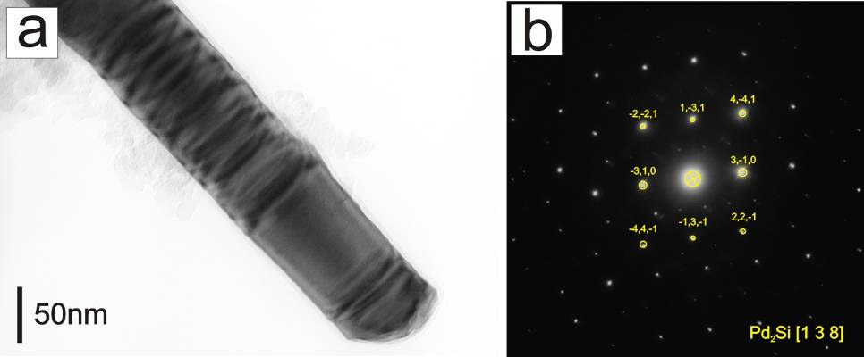

Rys.39. Struktura pojedynczego nanopręty Pd₂Si: w a) jasnym polu, b) elektronogram o kierunku osi pasa [138].

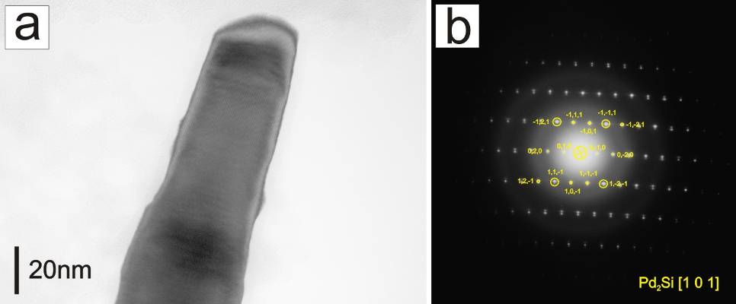

Rys.40. Struktura pojedynczego nanopręty Pd₂Si: w a) jasnym polu, b) elektronogram o kierunku osi pasa [101].

Przeprowadzono szereg procesów wygrzewania warstw zawierających nanopręty krzemku palladu w temperaturze 700°C oraz 900°C w celu likwidacji depozytu węglowego występującego na podłożu Si. W wyniku tego procesu krzemek palladu Pd₂Si przereagował z tlenem tworząc pręty SiO₂ z widocznymi kulami czystego Pd wewnątrz tych prętów. Pręty takie zbadano metodami TEM i CL. Wyniki analizy składu pierwiastkowego EDX wzdłuż pręta przedstawia rysunek 41.
Pomiar polegał na zmierzeniu składu pierwiastkowego próbki w 17 punktach znajdujących się na próbce wzdłuż linii zaznaczonej na rys. 41a. Wyniki pomiarów przedstawiono w formie wykresu (Rys. 41b) oraz zestawiono w tabeli 5.

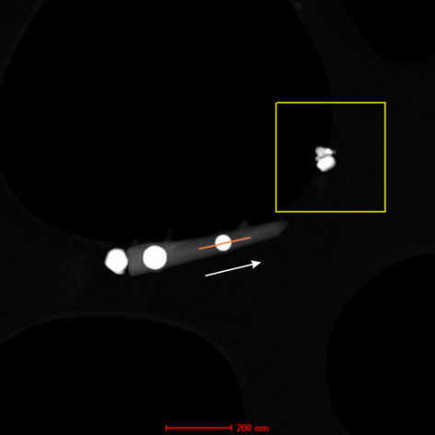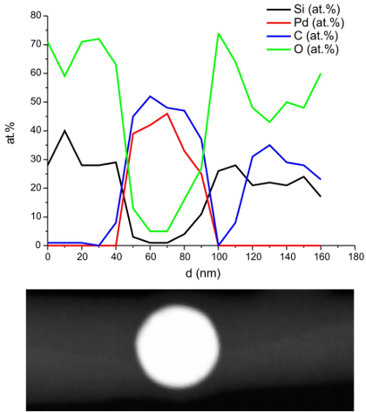
a)
b)
Rys.41. Obraz próbki z zaznaczonym obszarem badań EDX (pomarańczowa linia). Kierunek pomiaru oznaczono strzałką oraz wykres analizy składu pierwiastkowego próbki oraz odpowiadający mu obraz STEM.

Tabela 5. Pomiar EDX wzdłuż linii zaznaczonej na Rys. 41a
Pomiar | Si (at.%) | Pd (at.%) | C (at.%) | O (at.%)
1 | 28 | nie stwierdzono | 1 | 71
2 | 40 | nie stwierdzono | 1 | 59
3 | 28 | nie stwierdzono | 1 | 71
4 | 28 | nie stwierdzono | nie stwierdzono | 72
5 | 29 | nie stwierdzono | 8 | 63
6 | 3 | 39 | 45 | 13
7 | 1 | 42 | 52 | 5
8 | 1 | 46 | 48 | 5
9 | 4 | 33 | 47 | 16
10 | 11 | 25 | 37 | 27
11 | 26 | nie stwierdzono | nie stwierdzono | 74
12 | 28 | nie stwierdzono | 8 | 64
13 | 21 | nie stwierdzono | 31 | 48
14 | 23 | nie stwierdzono | 35 | 43
15 | 21 | nie stwierdzono | 29 | 50
16 | 24 | nie stwierdzono | 28 | 48
17 | 17 | nie stwierdzono | 23 | 60

Metodą CL wykonano analizę widma kul palladowych o różnych średnicach – wyniki przedstawiono na (Rys. 42).

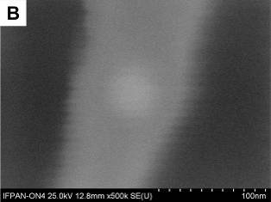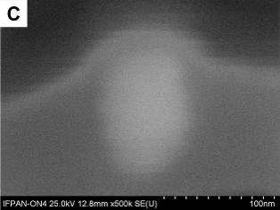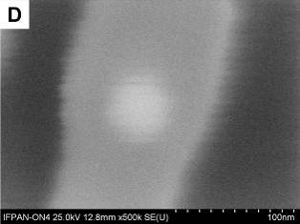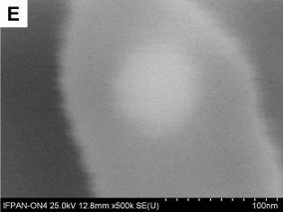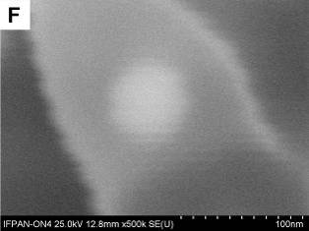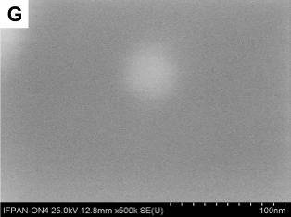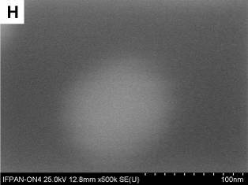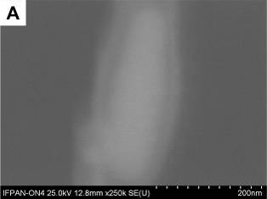
Rys.42. (A-I) Obrazy SEM kul Pd wewnątrz nanorurki z SiO₂ oraz odpowiadające im widma CL

9. KM8 – Prace ciągłe- charakteryzacja wytworzonych warstw metodami TEM i CL
Scharakteryzowano budowę wewnętrzną kompozytów węglowo-palladowych napylonych na podłoże kwarcowe za pomocą techniki PVD. Preparaty wykonano za pomocą FIB a następnie badano je metodami HRTEM, STEM i EDX (Rys. 43). Stwierdzono, iż warstwy charakteryzują się budową„pasmową” – naprzemiennie występują obszary bogate w Pd i składające się niemalże całkowicie z amorficznego węgla. Grubości warstw PVD wynoszą kilkaset nm. W warstwie „470PdF12 kwarc pol. PVD” zaobserwowano obecność krystalitów palladowych o średnicy ok. kilkunastu nm. Interfejs pomiędzy podłożem SiO₂ a warstwą C-Pd charakteryzował się dużą porowatością.

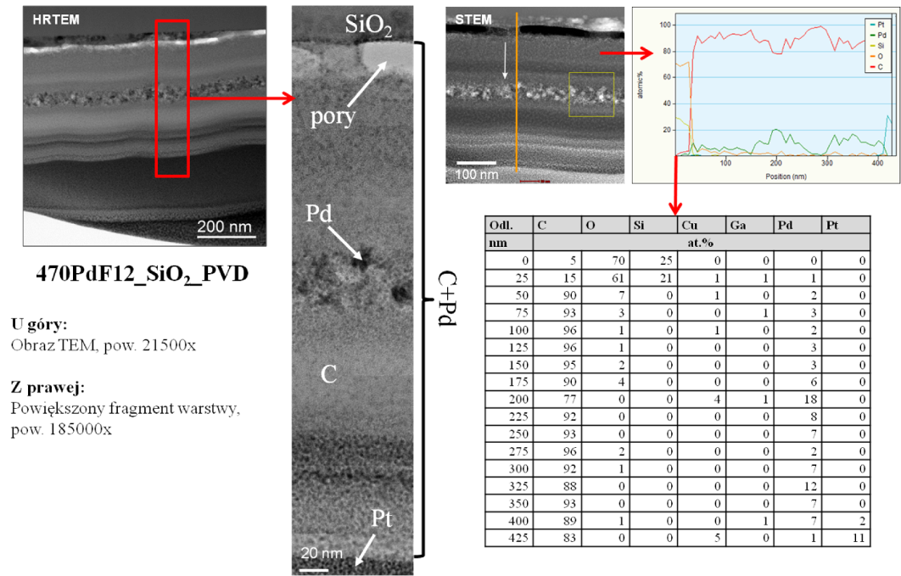
Rys.43. Analiza przekrojów poprzecznych przez warstwę PVD

W ramach badań CL wykonano niskotemperaturowe badania CL dla próbki 289PdF10_CVD (4)_kwarc. Próbka została poddana badaniom CL w niskiej temperaturze (temperatura próbki w czasie pomiaru wynosiła ok. 5K). Najpierw zostały wykonane pomiary testowe, poprzez które zostały wybrane optymalne parametry wiązki elektronowej.

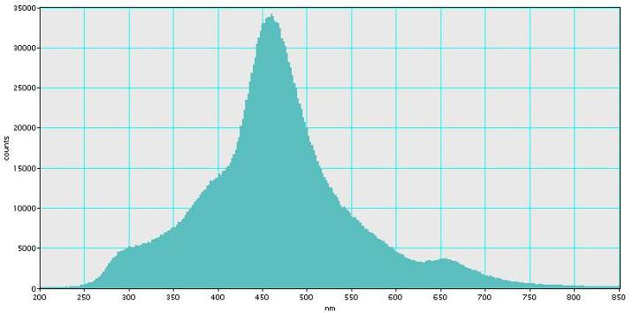
Rys.44. Widmo katodoluminescencji dla 15kV napięcia przyspieszającego wiązkę, powiększenie 500X.

Dla widma przedstawionego na Rys. 44 można zaobserwować 4 wyraźne pasma emisyjne 300nm, 400nm, 460nm i 650 nm). W następnym etapie pomiarów został wykonane mapy świecenia dla poszczególnym pasm emisyjnych, przy zachowaniu powiększenia 500X (Rys. 45).

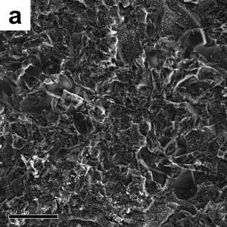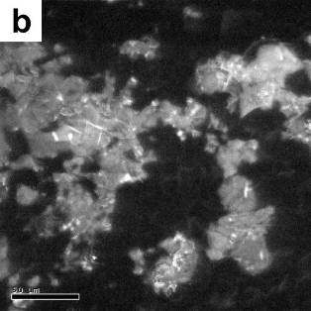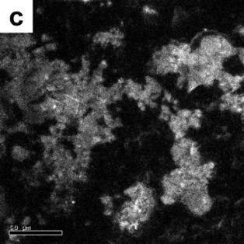
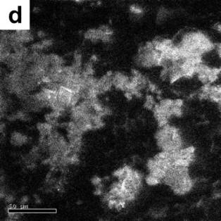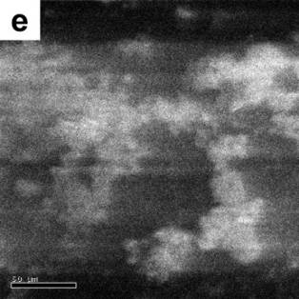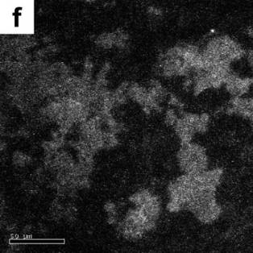
Rys.45. a) Zdjęcie SEM oraz b-f) mapy CL dla różnych długości fali światła przy powiększeniu 500x b) panchromatyczna mapa CL, c) mapa CL - 300nm, d) mapa CL - 400nm, e) mapa CL - 460nm, f) mapa CL - 650nm

Mapy świecenia przedstawione na Rys. 45 pokazują wyraźne fluktuacje świecenia próbki, przy czym fluktuacje te dotyczą wszystkich pasm emisyjnych. Obrazuje to silną niejednorodność próbki. Obszary aktywne optycznie są odpowiedzialne za wszystkie pasma emisyjne. Podobne pomiary zostały wykonane dla większych powiększeń.

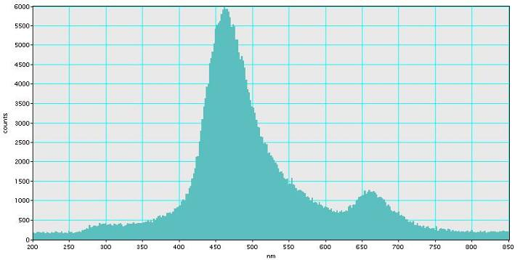
Rys.46. Widmo katodoluminescencji dla 15kV napięcia przyspieszającego wiązkę, powiększenie 2 000X.

W widmach CL dla większych powiększeń (Rys. 46) pasmo przy długości fali 400nm jest niewidoczne. Może to być spowodowane niską wydajnością tego pasma i przy wyższej gęstości pobudzeń, która ma miejsce dla większych powiększeń emisja z tego pasma jest zaniżona. Emisja pozostałych pasm ma charakter lokalny, a mapy świecenia dla poszczególnych pasm korelują się ze sobą, podobnie jak w przypadku pomiarów dla powiększenia 500X.
Zostały również wykonane widma CL oraz mapy świecenia dla różnych napięć przyspieszających wiązki. Manipulacja napięciem pozwala na wybór głębokości, z której pochodzi sygnał, np. dla 5kV sygnał pochodzi z ok. 50-100nm przy powierzchni próbki, natomiast dla napięcia 25kV sygnał CL pochodzi z kilku µm głębokości, w zależności od gęstości materiału oraz od masy atomowej pierwiastków. Wraz ze wzrostem napięcia przyspieszającego rośnie całkowita moc pobudzania, zatem widma dla różnych napięć nie powinny być porównywane pod względem intensywności.

10. KM9 – Opracowanie raportu końcowego
Raport końcowy został opracowany w odniesieniu do kamieni milowych zadania 1.4.

11. KM10 – Opracowanie sprawozdania merytorycznego.

W sprawozdaniu merytorycznym zostaną przedstawione wyniki badań prac doświadczalnych zrealizowanych w ciągu 5 lat trwania projektu.

